High-Speed für industrielle Prozesse: Miami Zynq in 3 Versionen

Leistungsstarke System-on-Modules mit Xilinx FPGA-SoC von TOPIC für anspruchsvolle Applikationen jetzt bei ARIES Embedded

Fürstenfeldbruck, 7. September 2021 – ARIES Embedded, Spezialist für Embedded-Services und -Produkte, stellt die Produktfamilie der leistungsstarken System-on-Modules (SoM) „Miami Zynq“ von Topic Embedded Systems in Zentraleuropa bereit. Das Miami Zynq SoM basiert auf den Xilinx Zynq®-7000 System-on-Chips (SoC) und ist in drei unterschiedlichen Ausführungen erhältlich. Die Plattform kombiniert einen leistungsstarken, ARM-basierten Anwendungsprozessor mit FPGA-Logik in einem einzigen Chip. „Damit bietet das Miami Zynq umfassend und out of the box Konnektivität mit hoher Bandbreite für industrielle Daten- und Video-Anwendungen“, erläutert Andreas Widder, Geschäftsführer von ARIES Embedded. „Mit der Balance aus maximaler Performance und günstigem Preis bedient das SoM als Lite-Version mit reduzierten Ressourcen auch preissensitive Anwendungen. Für maximalen Durchsatz in Datenerfassungs-Produkten bietet das Miami Zynq Plus zusätzlich 10 Gb Transceiver und je eine DDR3-Speicherbank für CPU und FPGA.“ Mit den drei Varianten bietet das Miami Zynq die jeweils passende Embedded-Plattform für eine Vielzahl von Applikationen in den Bereichen Industrie, Telekommunikation, Luft- und Raumfahrt sowie Medizin- und Sicherheitstechnik.

Einsatzbereite Konnektivität mit hoher Bandbreite in drei Ausführungen

Die drei Versionen des Miami Zynq sind für den industriellen Temperaturbereich von -40 °C ... +85 °C ausgelegt. Alle für den Betrieb notwendigen Systemkomponenten sind integriert, einschließlich Speicher, Stromversorgung und der Möglichkeit zum Debuggen. ARIES Embedded unterstützt Kundenprojekte mit umfassenden Design-Dienstleistungen für die Entwicklung von Hardware, Software und IP, auch über die für das Modul verfügbare Linux-Implementierung und das Referenz-FPGA-Design hinaus.

Miami Zynq Plus
Kern des Miami Zynq Plus ist der Xilinx Zynq-7035/7045/7100 SoC. Die Grundfläche des SoM beträgt 85 mm auf 68,5 mm. Die Verbindung mit dem Basisboard erfolgt über zwei hochwertige Steckverbinder mit 240 Pins und einen hochwertigen Steckverbinder mit 180 Pins. Die Plattform eignet sich besonders für anspruchsvolle Anwendungen, beispielsweise Phased-Array-Ultraschall oder Radar, die eine effektive Verarbeitung von Daten oder High-Speed-Kommunikation voraussetzen. Mit dem SoM können Systemschnittstellen flexibel realisiert und erfasste Messwerte in Echtzeit verarbeitet werden.

Miami Zynq
Das Miami Zynq integriert den Xilinx Zynq-7012S/7015/7030 SoC. Es kombiniert die leistungsfähige und hochintegrierte programmierbare Logik mit zahlreichen FPGA-Funktionen auf einem Board von 65 mm auf 68,4 mm. Die Verbindung mit dem Basisboard realisieren zwei hochwertige Steckverbinder mit 240 Pins. Das Modul bietet eine passende Lösung für Kommunikations-Anwendungen, die Gigabit-Transceiver über PCIe an NVMe M2 SSD, HDMI/MIPI/Display Port Video und QSPF+ anbinden.

Miami Zynq Lite
Das Miami Zynq Lite basiert auf dem Xilinx Zynq-7010/7020/7007s/7014s SoC. Es vereint die FPGA-Funktionen auf einer Grundfläche von 65 mm auf 45 mm und realisiert die Board-to-Board-Verbindung mit einem hochwertigen Steckverbinder mit 120 Pins.

Zeichen: 3.313

Weitere Informationen:
Miami Zynq Plus: https://t1p.de/Miami-Zynq-Plus
Miami Zynq: https://t1p.de/Miami-Zynq
Miami Zynq Lite: https://t1p.de/Miami-Zynq-Lite

Keywords: Aries Embedded, Topic Embedded, Xilinx, Miami Zynq, Embedded System, FPGA, System-on-Module, high-speed, Industrie, Telekommunikation, Luftfahrt, Raumfahrt, Medizintechnik, Sicherheitstechnik

Bilder

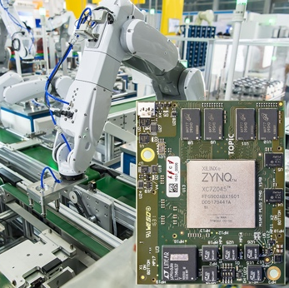 | Bild 1: ARIES Embedded gibt mit Topic’s Miami Zynq Plus High-Speed für industrielle Prozesse  Bildquelle: Shutterstock/TOPIC Embedded Systems  Download: https://www.ahlendorf-news.com/media/news/images/aries-embedded-topic-Miami-Zynq-Plus-Industrial-H.jpg
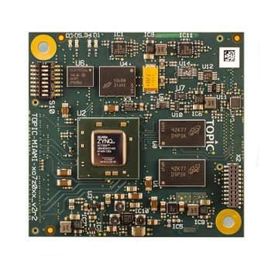 | Bild 2: Miami Zynq SoM von Topic integriert Xilinx Zynq-7012S/7015/7030 SoC für schnelle Kommunikation  Bildquelle: TOPIC Embedded Systems  Download: https://www.ahlendorf-news.com/media/news/images/aries-embedded-topic-Miami-Zynq-H.jpg
Bild 3: Andreas Widder ist Geschäftsführer der ARIES Embedded GmbH

Bildquelle: ARIES Embedded GmbH
Download: https://www.ahlendorf-news.com/media/news/images/aries-embedded-Andreas-Widder-H.jpg

Über ARIES Embedded
ARIES Embedded bietet kundenspezifische Hardware- und Software-Entwicklung und Standardprodukte für Industrie und Landwirtschaft. Der Schwerpunkt des 2001 gegründeten Embedded-Spezialisten mit Sitz in Fürstenfeldbruck, Deutschland, liegt auf der FPGA-Technologie und Open-Source-Software. Das Angebot umfasst modulare Systeme für den flexiblen und schnellen Einsatz in funktionalen Prototypen, Pilotserien und der Serienproduktion. Im Kundenauftrag passt ARIES Embedded Standardprojekte individuell an Projektanforderungen an. Weitere Informationen unter www.aries-embedded.com.

ARIES Embedded GmbH
Schöngeisinger Str. 84
DE-82256 Fürstenfeldbruck
Fon: +49 8141 36 367 0
Fax: +49 8141 36 367 67
www.aries-embedded.com
info@aries-embedded.de

Pressekontakt
Mandy Ahlendorf
ahlendorf communication
ma@ahlendorf-communication.com
+49 89 41109402

